附件2：
江苏开放大学优秀科技成果信息表
成果名称
成果完成人 |  | 所在单位
成果类型及体现形式 | □应用技术成果类  □软科学成果类  □基础理论成果类 | □新技术□新工艺□新材料□新设备  □新专利□其他  □其他应用技术
所属领域 | □新型电力装备 £新能源 £物联网 □生物医药 □高端纺织  □新材料 □半导体 □高端装备 □航空航天 □新能源汽车  □高技术船舶与海工装备 □新一代信息通信 □节能环保  □新型食品 □软件与信息服务 □新兴数字产业  □其他
成熟度 | □1 基础原理验证 □2 技术概念验证 □3 实验室环境验证‌  □4 ‌部件或组件验证□5 系统或集成验证□6 系统演示验证  □7 实际环境验证 □8 ‌生产环境验证 □9 技术成熟与持续改进‌
应用行业
成果概述
（文字介绍不超过400字）
关键技术/创新要点
（图文并茂，文字介绍不超过400字，图片附在图片资料中）
技术指标/优势
（文字介绍不超过400字）
应用领域和市场前景
（文字介绍不超过400字）
图片资料：

注：1.可添加附页；
2.图片要求：插入jpg格式图片，内容不限，可为原理样机、应用场景、荣誉证书等相关图片，请对图片进行文字注解；图片应具有较高的清晰度，像素高于800×600，大小一般为2M以上；
3.技术成熟度指标解释：①基础原理验证：基本原理被发现和阐述，探索性的理论工作和分析，涉及新技术或概念的初步研究。②技术概念验证：技术概念被正式提出，并制定初步的设计方案。可能涉及一些基本的实验室研究或概念验证。③实验室环境验证：验证技术概念的关键技术元素，包括实验室演示和模拟，确定技术核心原理的有效性。④部件或组件验证：技术组件和子系统被单独验证，评估它们的性能和可靠性。通常涉及实地测试和原型开发。⑤系统或集成验证：完整系统原型的集成和验证。系统原型在相关环境中测试，评估整体性能和功能。⑥系统演示验证：技术系统或子系统在实际环境中进行完整演示，验证系统是否满足性能要求。⑦实际环境验证：技术系统集成到更大系统中，进行综合测试和评估，确保与其他组件的兼容性和互操作性。⑧生产环境验证：技术系统在目标环境中进行全面的演示和运营，涉及长时间操作和持续监控。⑨技术成熟与持续改：技术已完全成熟并已部署到实际应用中，证明是可行、可靠和可维护的。

优秀科研成果信息表（示例）
成果名称 | 基于模型驱动深度学习的水声信道XXX技术
成果完成人 | XXXX | 所在单位 | XXXX
成果类型及体现形式 | ✔应用技术成果类  □软科学成果类  □基础理论成果类 | ✔新技术□新工艺□新材料□新设备  □新专利□其他  □其他应用技术
所属领域 | □新型电力装备 £新能源 £物联网 □生物医药 □高端纺织  □新材料 □半导体 □高端装备 □航空航天 □新能源汽车  □高技术船舶与海工装备 ✔新一代信息通信 □节能环保  □新型食品 □软件与信息服务 □新兴数字产业  □其他
成熟度 | ✔1 基础原理验证 □2 技术概念验证 □3 实验室环境验证‌  □4 ‌部件或组件验证□5 系统或集成验证□6 系统演示验证  □7 实际环境验证 □8 ‌生产环境验证 □9 技术成熟与持续改进‌
应用行业 | 海洋通信
成果概述  （文字介绍不超过400字） | 针对海洋网络中不确定的水声信道估计问题，提出基于模型驱动深度学习的信道估计网络方案，通过 将信道估计模型域信息与深度学习数据信息结合，建立具备未知信道参数的自适应调节和学习能力的估 计网络。设计水声信道未知先验引入机制，推导最优估计的阈值收缩函数，建立优化网络学习策路，进一步提高网络估计精度，实现对任意未知水声信道的精确估计。设计方案可以有效地解决自适应水声通信模块设计问题，在信道估计精度和误码率性能上有较大的提升，并具备线上部署的可行性，在海洋通信网络领域具有潜在的应用前景。
关键技术/创新要点  （图文并茂，文字介绍不超过400字，图片附在图片资料中） | 水声信道信息是相干水声通信系统实现信息可靠传输的先决条件，非官信道估计通过传输已知数据 块可以有效估计信道参数。针对海洋网络中时变水声信道估计问题，提出基于模型驱动深度学习的信道佔计网络。该网络引入近似消息传递算法建立信道估计模型，将估计模型与深度学习技术结合，实现模型域信息与数据信息的有效结合，采用软闺值收缩函数将水声信道的隐式稀疏先验引入到网络中，使估计网络适用于任意稀疏水声信道。结合水声信道的显式先验表示，推导基于贝叶斯最小均方误差估计的收缩函数，建立基于高斯混合先验的信道估计网络。
技术指标/优势  （文字介绍不超过400字） | 与传统的信道估计方法相比，该成果实现了对未知不确定的水声信道估计，提高了通信系统的适应性，并通过深度网络的学习能力实现对水声信道未知先验参数的自主学习，具有较低的计算复杂度，适用于线上部署和海洋信息数据的实时处理。
应用领域和市场前景  （文字介绍不超过400字） | 该成果可为海洋信息网络、海洋信息服务平台和深海/远洋水声通信系统等方面提供高效的技术支持：在任意海洋通信链路下，通过采集少量的信道数据就可以学习得到某海域水声信道的统计参数，并做 出相应的通信参数设计决策，避免了不同通信环境下的通信信道估计模块的重新设计，不仅降低了通信系 统开发成本，而且扩展了海洋数据融合思路。该成果有望应用于海洋数据平台与海洋网络建设。
图像资料：
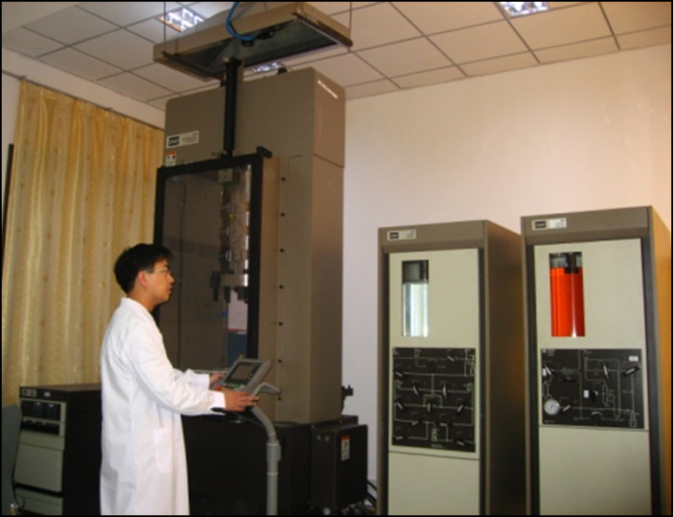
图为XXXXXXXXX……

